附件4.1.2:
西藏职业技术学院理论+实践课教案

《Java程序设计》课程

授课教案

（2019～2020学年度第 2学期）

二级学院（部） 信息工程学院

专业（课程）组 电子商务

任 课 教 师 徐云哲

适 用 专 业 计算机应用技术专业

授 课 班 级 17计应2班

总 学 时 数 80

西藏职业技术学院教务处
教案头【理论+实践课】
授课单元 | 第三次形成性考核 |  |  | 授课时间 |  | 3/5
授课地点 | 机房 |  |  | 授课学时 |  | 4
教  学  目  标 | 知识目标 |  | 能力目标 |  |  | 素质目标
教  学  目  标 | 1.了解并熟悉面向对象的基本概念。  2.掌握什么是类，以及如何定义类。 |  | 1．掌握构造方法的定义、作用，以及如何实现类的构造方法。  2．掌握如何创建类对象、如何使用类对象。  3．掌握静态成员和实例成员的使用方法，以及二者之间的区别。  4．掌握类成员的访问权限的设置方法，以及使用的原则。 |  |  | - 具有良好的学习方法和较强的自学能力。  - 具有良好的心理素质和积极的工作态度。
项目、任务、情境或案例 | 第三次形成性考核
教学  重点 | 1．了解面向对象的一些基本概念。  2．掌握在java中类的组成及其定义方法。  3．在Java中类的含义、如何定义类、如何由类定义对象，以及二者的关系。  4．对象的使用方法、静态成员、动态成员、成员权限的设置等内容。
教学难点与解决  办法 | 教学难点：1．掌握在java中类的组成及其定义方法。  2．静态成员和实例成员的使用方法，以及二者之间的区别。  3．类成员的访问权限的设置方法，以及使用的原则。解决办法：教学讲解，案例演示
德育和创新创业 | 计算机作为当前时代发展的主流，计算机软件需求量巨大，学生毕业后就业面广，岗位机会多。
教学材料 | 教材教参 | Java程序设计上机实训（第2版）
教学材料 | 教学资源 | 课件
教学材料 | 主要工具仪器设备 | 计算机
教学材料 | 主要耗材 | 无
教学方法 | ☑讲授式、☑启发式、☑讨论式、☑参与式  □探究式、□发现式、□汇报式、□训练式  □项目导向 □任务驱动 □案例分析  □情境模拟 □角色转换 ☑教学做  其他： |  |  |  | 教学手段 |  | □实物 □板书  □图表 □模型  □电化 ☑多媒体  □网络  其他：
实操准备与试做 | 实操需电脑，在电脑上安装JDK与Eclipse软件并能良好完整的运行，提前编写程序，并试运行成功

教学组织与实施【理论+实践课】
教学步骤 | 教学内容 | 教师活动 | 学生活动 | 时间
学生考核 | - 定义学生类。5分  - 同一对象被多个变量引用。5分  - 类的封装。5分  - 定义有参的构造方法。5分  - 静态变量。5分 | 教师巡视 | 学生实操 | 90
教师讲解 | 1 定义学生类  一、案例描述  - 考核知识点  编号：029003002  名称：类的定义  - 练习目标  - 掌握类定义的方式  - 掌握如何在类中定义成员变量和成员方法  - 需求分析  在面向对象的思想中最核心就是对象，在程序中创建对象的前提是需要定义一个类。为了让初学者掌握类的定义方式，本案例将设计一个表示学生的类，该类具有表示姓名的属性name和表示年龄的属性age，同时还具有表示说话行为的方法speak()，用于输出学生的姓名和年龄。  - 设计思路（实现原理）  1）使用class关键字定义一个表示学生类型的类，类名为Student。  2）在Student类中定义两个成员变量name和age，分别用来表示姓名和年龄。其中，name的数据类型为String，变量age的数据类型为int。  3）在Student类中定义一个表示说话行为的speak()方法，用于输出学生的姓名和年龄。  二、案例实现  class Student{  String name;  int age;  void speak() {  System.out.println("我的名字是 "+name+"，今年 "+age+"岁");  }  }  三、案例总结  1、Java语言严格区分大小写，class和Class是不同的，在定义类时只能使用class关键字  2、在Student类中，成员变量name是String类型，String表示一个字符串，后面的章节会详细讲解  3、思考一下：自己定义一个手机(Phone)类，在类中定义品牌(brand)和价格(price)属性，定义打电话的call()方法，要如何定义？  代码如下所示  public class Phone {  String brand;  double price;  void call(){  System.out.println("hi,how are you doing");  }  }  2 同一对象被多个变量引用  一、案例描述  - 考核知识点  编号：029003003  名称：对象创建与使用  - 练习目标  - 掌握如何创建类的对象  - 掌握如何使用两个或者多个变量引用同一个实例对象。  - 需求分析  在程序中，一个对象可能在多处使用，这样就可能需要有多个变量来引用这个对象。为了让初学者更好地掌握对象的创建和使用，本案例将基于案例3-1，创建三个学生对象，它们的引用变量分别是s1、s2和s3，首先分别使用s1和s2引用，为name和age赋值，然后调用speak()方法，最后将s2变量赋值给s3， s3也调用speak()方法。  - 设计思路（实现原理）  1）编写Example02类。  2）在main()方法中，创建Student类的第一个对象，其引用变量为s1，使用s1调用name和age变量分别为它们赋值为“张三”和“19”，然后调用speak()方法。  3）创建Student类的第二个对象，其引用变量为s2，使用s2分别为name和age赋值为“李四”和“20”，然后调用speak()方法。  4）创建Student类的第三个对象，其引用变量为s3，将s2的值赋给s3，然后使用s3调用speak()方法。  二、案例实现  public class Example02 {  public static void main(String [] args) {  Student s1 = new Student();  s1.name="张三";  s1.age=19;  s1.speak();  Student s2 = new Student();  s2.name="李四";  s2.age=20;  s2.speak();  Student s3 = new Student();  s3=s2;  s3.speak();  }  }  运行结果如图3-1所示。  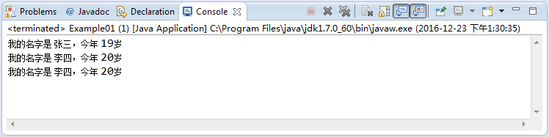  - 运行结果  三、案例总结  1、Student s3 = s2这句代码的作用是将s2引用的内存地址赋值给s3，换句话说，就是使变量s3和s2引用了同一个Student对象，因此s3.speak()方法和s2.speak()方法打印的结果相同。为了更加深刻地了解这句代码的含义，下面通过一张内存图来演示，具体如图3-2所示。  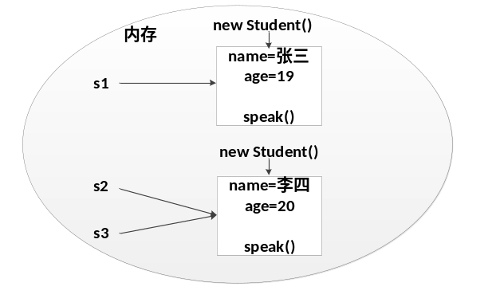  - 内存图  2、可以使用两个或者多个变量引用同一个实例对象，只要通过其中一个变量对该对象的属性进行修改，使用其它引用变量访问时，访问的都是修改后的属性。  3 类的封装  一、案例描述  - 考核知识点  编号：029003005  名称：类的封装  - 练习目标  - 了解为什么要对类进行封装  - 掌握如何实现类的封装  - 需求分析  在案例3-2中，s1对象的年龄是可以随便赋值的，如果将age的值赋值为-30，显然违背了事实。为了解决这类问题，我们需要对类进行封装，防止外界对类中的成员变量随意访问。为了让初学者更好地掌握类的封装，本案例将使用private关键字对成员变量name和age进行私有化，同时分别提供一个setName(String n)和setAge(int a)方法用于外界的访问，其中setAge(int a)中需要对age进行判断。  - 设计思路（实现原理）  - 编写测试类Example03，将属性age的值设为-30，演示不合理现象。  - 对Student类进行修改，将name和age属性使用private修饰，然后定义getName()、setName(String n)、getAge()和setAge(int a)四个对外访问name和age的方法。  - 在setAge(int a)方法中对传入的参数进行检查，如果输入值为负数，则打印出“设置的年龄不合法”，如果不为负数，才将其设置为age属性的值。  4）对Example03类进行修改，在main()方法中创建Student类的实例对象，通过调用对象的setName(String n)和setAge(int a)方法来设置的name属性和age属性值，并调用speak()方法。  二、案例实现  1、定义Example03类，代码如下所示：  public class Example03 {  public static void main(String[] args) {  Student s1 = new Student();  s1.name = "小新";  s1.age = -30;  s1.speak();  }  }  运行结果如图3-3所示。  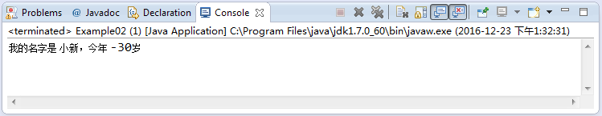  - 运行结果  从上图可以看出，当将age的值设置为-30后，程序不会报错，但却违背了现实。  2、对Student类进行封装，其代码如下：  class Student {  private String name = "张三";  private int age = 19;  public String getName() {  return name;  }  public void setName(String n) {  name = n;  }  public int getAge() {  return age;  }  public void setAge(int a) {  // 对传入的参数进行检查  if(a < 0){  System.out.println("设置的年龄不合法");  }else{  age = a;  }  }  void speak() {  System.out.println("我的名字是" + name + "，今年" + age + "岁");  }  }  public class Example03 {  public static void main(String[] args) {  Student s1 = new Student();  s1.setName("小新");  s1.setAge(-30);  s1.speak();  }  }  运行结果如图3-4所示。  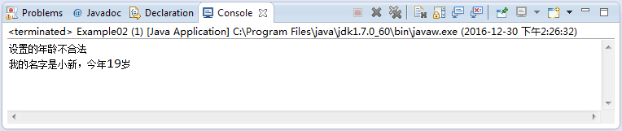  - 运行结果  三、案例总结  1、Student的name和age属性使用private关键字修饰为私有后，在Example02类中不能再使用s1.name和s1.age的方式访问这两个属性，只能通过public类型的setName(String n)和setAge(int a)方法进行访问。在上面的代码中，调用setAge(int a)方法时的传入参数为-30，由于参数小于0，会打印出“设置的年龄不合法”，并不会将负数赋值给age属性。由此可见，只要实现了封装就能对外界的访问进行控制，避免对私有变量随意修改而引发问题。  2、动手操作：定义一个Division类(除法)，类中定义两个int类型的私有成员变量dividend(被除数)和  divisor(除数)，默认值都为1。定义四个公有方法setDividend(int mDividend )、getDividend()、setDivisor(int mDivisor)和getDivisor()，用于对私有属性进行设置和访问。在setDivisor(int mDivisor)方法中对传入的参数进行检查，如果传入值为零，则打印“除数不能为零”，如果不为零，才将其设置为divisor属性的值。  定义Example03类，在类的main()方法中创建Division对象，分别调用setDividend(int mDividend)和setDivisor(int mDivisor)方法给两个私有属性dividend和divisor赋值，然后打印出dividend和divisor的结果。  (1)定义Division类，代码如下所示：  public class Division {  private int dividend = 1;  private int divisor = 1;  public void setDividend(int mDividend) {  dividend = mDividend;  }  public int getDividend() {  return dividend;  }  public void setDivisor(int mDivisor) {  if (mDivisor == 0) {  System.out.println("除数不能为零");  } else {  divisor = mDivisor;  }  }  public int getDivisor() {  return divisor;  }  }  (2)定义Example03类，代码如下所示：  public class Example03{  public static void main(String[] args) {  Division division = new Division();  division.setDividend(10);  division.setDivisor(0);  int dividend = division.getDividend();  int divisor = division.getDivisor();  System.out.println(dividend / divisor);  }  }  运行结果如图3-5所示。  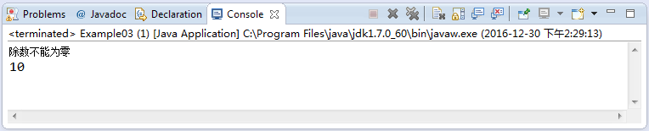  - 运行结果  从运行结果可以看出，由于Division类实现了封装，在setDivisor(int mDivision)方法中对传入的值进行检查，从而避免程序中出现除数为0的错误。  4 定义有参的构造方法  一、案例描述  - 考核知识点  编号：029003007  名称：构造方法的定义  - 练习目标  - 掌握有参构造方法的定义方式  - 需求分析  如果希望在创建对象的时候直接为其属性赋值，可以定义有参的构造方法。有参构造方法指的是在初始化对象时，接受外部传入的值并赋给对象的属性。为了让初学者掌握有参构造方法的用法，本案例将演示如何使用有参构造方法完成对象属性的初始化。  - 设计思路（实现原理）  - 定义一个Student类，该类有一个age属性，在类中定义一个有参数的构造方法，该参数用于为age属性赋值。  - 编写一个测试类Example04，在main()方法中通过有参构造方法创建一个对象。  - 打印该对象age属性的值。  二、案例实现  1、对Student类进行修改，代码如下所示：  class Student {  int age;  public Student(int mAge) {  age = mAge;  }  }  2、定义Example04类，代码如下所示：  public class Example04 {  public static void main(String[] args) {  Student s1 = new Student(20);  System.out.println("age属性的值为:"+s1.age);  }  }  运行结果如图3-6所示。  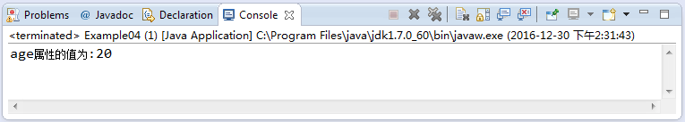  - 运行结果  三、案例总结  1、从运行结果可以看出，new Student(20)语句调用了有参的构造方法Student(int mAge)，动态地将20传递给了age属性。和普通方法一样，构造方法中同样可以接收多个参数，只要在使用new关键字创建对象时，传入数量相同和类型一致的参数，就可以自动地调用对应的构造方法。  2、思考一下：在Example04的main()方法中是否能够使用new Student()创建对象呢？答案是否定的，因为new Student()会调用无参的构造方法，而本案例的Student类中并没有定义无参的构造方法。  有些同学肯定会问，之前的Student类都没有定义无参的构造方法，却能使用new Student()创建对象，本案例为什么不行呢？这是因为一个类中如果没有定义构造方法，系统会默认为其分配一个方法体为空的无参构造方法，而一旦定义了构造方法，系统就不再提供默认的构造方法。本案例中由于我们定义了一个有参的构造方法，所以系统不会默认分配无参的构造方法，此时如果通过new Student()去调用无参的构造方法，程序就会发生错误。  5 静态变量  一、案例描述  - 考核知识点  编号：029003011  名称：静态变量  - 练习目标  - 了解静态变量的作用  - 掌握静态变量的定义和使用方式  - 需求分析  当多个对象存储的数据相同时，可以使用静态变量的方式存储。例如，有一个Student类具有name、className属性，请根据该类创建出三个Student对象，并将这些对象的className值都设置为“三年级二班”。  - 设计思路（实现原理）  - 定义Student类，并在类中定义name和className属性。  - 编写测试类Example05，在main()方法中创建三个学生对象，并分别为这些对象的name和className属性赋值，然后输出这些对象的name和className值。  - 对Student类进行修改，将className定义为静态变量。  - 修改测试类，在main()方法中使用Student.className = “三年级二班”语句为静态变量className进行赋值，然后输出这些对象的name和className值。  为了更好地理解Student类中静态变量className和Student实例对象的关系，下面通过一个图例进行演示，如图3-11所示：  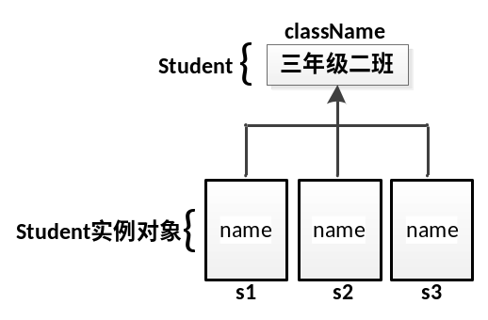  - 静态变量与实例对象的关系  二、案例实现  1、定义Student类，代码如下所示：  class Student{  String name;  String className;  }  2、定义Example05类，代码如下所示：  public class Example05 {  public static void main(String[] args) {  Student s1 = new Student();  s1.name = "张三";  s1.className = "三年级二班";  Student s2 = new Student();  s2.name = "李四";  s2.className = "三年级二班";  Student s3 = new Student();  s3.name = "王五";  s3.className = "三年级二班";  System.out.println("我的名字是" + s1.name + ",来自" + s1.className);  System.out.println("我的名字是" + s2.name + ",来自" + s2.className);  System.out.println("我的名字是" + s3.name + ",来自" + s3.className);  }  }  运行结果如图3-12所示。  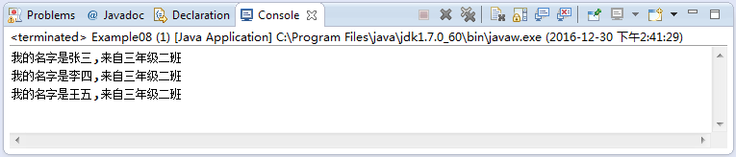  - 运行结果  3、对Student类进行修改，代码如下所示：  class Student {  String name;  static String className;  }  4、对Example05类进行修改，代码如下所示：  public class Example05 {  public static void main(String[] args) {  Student.className = "三年级二班";  Student s1 = new Student();  s1.name = "张三";  Student s2 = new Student();  s2.name = "李四";  Student s3 = new Student();  s3.name = "王五";  System.out.println("我的名字是" + s1.name + ",来自" + s1.className);  System.out.println("我的名字是" + s2.name + ",来自" + s2.className);  System.out.println("我的名字是" + s3.name + ",来自" + s3.className);  }  }  运行结果如图3-13所示。  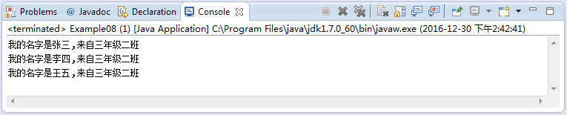  - 运行结果  三、案例总结  1、本案例中，三个Student对象的className属性值均为“三年级二班”，对于这样的相同数据，没有必要在每个对象中都开辟一块空间存储，完全可以在内存中只用一块空间存储，并被一个类的所有实例对象所共享。在Java中提供了一个static关键字，使用static关键字修饰的成员变量称为静态变量，静态变量能被该类所有实例对象共享。  2、静态变量可以使用“类名.静态方法名”的方式访问，也可以通过“对象引用变量.静态方法名”的方式访问，例如本例中的静态变量className，通过Student.className或者s2.className这两种方式访问都是可以的，不过更推荐使用前一种方式。  3、动手操作：定义一个Person类，在类中定义两个String类型的成员变量name和nationality(国籍)，变量nationality使用static关键字修饰为静态变量，其值为“中国”。  定义Example06类，在类的main()方法中创建Person类的两个实例对象，并打印出这两个对象的姓名和国籍。  (1)定义Person类，代码如下所示：  class Person {  String name;  static String nationality = "中国";  }  (2)定义Example06类，代码如下所示：  public class Example06{  public static void main(String[] args) {  Person lily = new Person();  lily.name = "丽丽";  Person lucy = new Person();  lucy.name = "露西";  System.out.println(lily.name + "的国籍是" + lily.nationality);  System.out.println(lucy.name + "的国籍是" + lucy.nationality);  }  }  运行结果如图3-14所示。  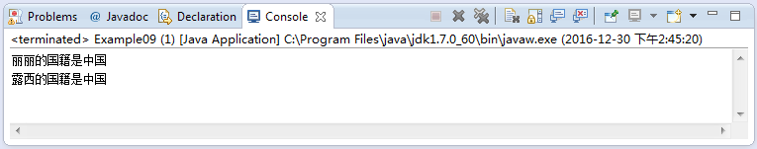  - 运行结果 | 教师讲解 | 学生讨论并提出问题 | 90
学习实践成果 | □作业、□课业、□文案、□方案、□工单、□任务单、□实验实习实训报告、□调研报告、□生产产品、☑设计作品  其他：
考核形式  与标准 | 1.形式为：考核、汇报评价等。  2.标准为：实验步骤、生产流程规范、服务标准规范、管理标准规范、作品评价标准、文案方案报告评价标准等。（作为附件附后）
教学反思

